Θέμα 2
2.1 Στο κύκλωμα του παρακάτω σχήματος είναι συνδεδεμένα δύο όργανα(Α και Β).
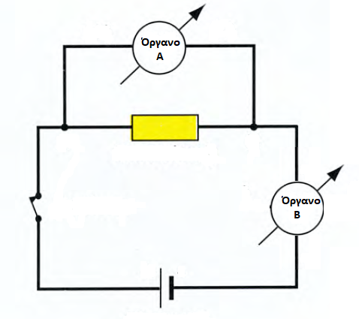
Να αντιγράψετε τον πίνακα στην κόλλα σας και να τον συμπληρώσετε, με βάση τη συνδεσμολογία των οργάνων στο κύκλωμα.
Όργανο | Ονομασία οργάνου | Μέγεθος που μετράει | Βασική μονάδα μέτρησης | Τρόπος συνδεσμολογίας (σε σειρά ή παράλληλα)
Α

Β

Μονάδες 16
2.2 Κάθε ηλεκτρική πηγή συνεχούς ρεύματος έχει δύο πόλους (ακροδέκτες). Πώς ονομάζεται ο κάθε ακροδέκτης;
Μονάδες 4
2.3 Σχεδιάστε μια ηλεκτρική πηγή συνεχούς ρεύματος και δίπλα από κάθε πόλο, γράψτε το όνομα που αντιστοιχεί.
Μονάδες 5

